REPÚBLICA DOMINICANA

MEMORIA
INSTITUCIONAL
AÑO 20 22

GOBIERNO DE LA
REPÚBLICA DOMINICANA

MEMORIA
INSTITUCIONAL

AÑO 20 22

GOBIERNO DE LA
REPÚBLICA DOMINICANA

Tabla de contenido

I.Resumen Ejecutivo 2
II.Información institucional 5
2.1 Marco filosófico institucional 5
2.2 Base legal 6
a.Estructura organizacional 7
2.4 Planificación estratégica 9
III.Resultados misionales 11
3.1 Información cuantitativa, cualitativa e indicadores de los procesos misionales 11
IV. Resultados de las áreas transversales y de apoyo 16
4.1Desempeño administrativo y financiero 16
a.1 Recursos presupuestarios. 16
a.2 Contrataciones y adquisiciones. 17
b.1 Descripción de los procesos. 18
b.2 Monto contratado MIPYMES. 19
4.2 Desempeño de los recursos humanos 21
4.3 Desempeño de los procesos jurídicos 21
4.4 Desempeño de la tecnología 22
4.5 Desempeño del Sistema de Planificación y Desarrollo Institucional 24
4.6 Desempeño de la comunicación 25
V.Servicio al ciudadano y transparencia institucional 26
5.1 Nivel de la satisfacción con el servicio 26
5.2 Nivel de cumplimiento acceso a la información 26
5.3 Resultado Sistema de Quejas, Reclamos y Sugerencias 27
5.4Resultado mediciones del portal de transparencia 27
VI.Proyecciones al próximo año 28
VI.Anexos 29
a. Matriz de principales indicadores de gestión por procesos 29
b. Matriz de principales índice s de gestión por presupuestaria 29
c. Resumen del plan de compras 30

Resumen Ejecutivo

memoria institucional 2022

La presente rendición de cuentas, se ha elaborado conforme a los criterios especificados en la Guía Elaboración de Memorias Institucionales, 2022 del Ministerio de la Presidencia de la República Dominicana. Por lo que la Superintendencia de Vigilancia y Seguridad Privada (SVSP), dependencia del Ministerio de Defensa (MIDE), responsable de controlar, inspeccionar y vigilar a todas las personas físicas y jurídicas, que realicen la vigilancia y seguridad privada en el territorio nacional.

La SVSP, orientada al cumplimiento de los procesos estratégicos, misionales y de apoyo que demanda el Ministerio de Defensa, en el Plan Estratégico MIDE, PEI-2021-2024, representados en el objetivo estratégico No.4, el cual busca elevar los niveles de fiscalización y auditorias de las empresas que prestan servicios de seguridad privada en República Dominicana, a través de las capacidades de las Fuerzas Armadas, por lo que las operaciones que realiza esta SVSP, contribuyen al desarrollo social, económico y fortalecimiento de la Seguridad y Defensa del país.

Las operaciones forman parte de los indicadores de gestión orientados a fortalecer el desarrollo institucional y de esa manera lograr la eficiencia en la regulación, control e inspección que realiza la entidad en el sector de seguridad privada, el cual es un ente de apoyo para la seguridad ciudadana.

197, auditorías de seguimientos a empresas de seguridad, asimismo 16 compañías se integrar al proceso de inicio de operación en tanto que se han emitido 31 pergaminos para fines de autorización de operaciones en sus modalidades, en todo el territorio Nacional, lo que impacta en la seguridad y Defensa Nacional, generando un incremento en las medidas de seguridad ciudadana en las regiones del país.

La SVSP ha efectuado 216 inspecciones con el objetivo de verificar la legalidad y validar el cumplimiento en las operaciones de seguridad privada en el territorio nacional, motivando a que tanto las empresas como los puestos de vigilancia actúen conforme a las normativas vigentes y que esto se traduzca en acciones de fortalecimiento para la seguridad ciudadana.

Los logros de la SVSP, se han centrado en la articulación interinstitucional en busca de que las acciones que originen resultados significativos para las áreas transversales, de apoyo, servicios al ciudadano, transparencia institucional y otros, como forma de apoyar las tareas operacionales de inspección, regulación y Control de esta Superintendencia.

Directivos de la SVSP aúnan esfuerzos para resaltar la importancia y el impacto de la aprobación del anteproyecto de ley sobre seguridad privada y los grandes aportes de esta en el marco regulatorio de las empresas y personas jurídicas a modo de ser un ente de apoyo a la seguridad ciudadana.

De igual modo para catalizar la regulación de armas se desarrolló taller de consulta intersectorial con el fin de identificar posibles soluciones que faciliten las necesidades del sector plasmado en el decreto 309-06, sobre prohibición de armas partes y municiones, así como las implicaciones entre el decreto y la Ley No 631-16, que contempla el comercio de armas, municiones y materiales relacionados.

En cuanto al cumplimiento de la Ley No. 200-04, sobre Sobre Libre Acceso a la Información que se vincula con la transparencia institucional. Esto afianza nuestro compromiso con la ciudadanía, el sector de la vigilancia y seguridad privada, en dar un servicio de calidad y una regulación efectiva.

Información institucional

2.1 Marco filosófico institucional

- Misión

Regular, controlar e inspeccionar las empresas y personas físicas que ejercen la Vigilancia y Seguridad Privada en todo el territorio Nacional, a fin de garantizar el cumplimiento de los estándares establecidos en nuestra leyes y reglamentos, mediante el proceso de una gestión integral, en apoyo al desarrollo sostenible del sector, fundamentado en la seguridad y Defensa Nacional.

- Visión
Ser una institución reconocida a nivel Nacional por sus altos niveles de desempeño profesional, con relación al control y regulación de las personas físicas y jurídica del sector de vigilancia y seguridad privada en la República Dominicana, mediante el desarrollo de sistemas de gestión que garanticen la excelencia de nuestros servicios.
- Valores

- Lealtad
- Disciplina
- Integridad
- Ética

2.2 Base legal

- Ley sustantiva
Constitución Política de la República Dominicana del 15 de junio del 2015.

- Leyes adjetivas:
Ley Núm.1-12, sobre la Estrategia Nacional de Desarrollo (END) 2030.

Ley Núm.139-13, Orgánica de las Fuerzas Armadas.

Ley Núm.423-06, Orgánica de Presupuesto para el Sector Público.

Ley Núm.147-02 sobre Gestión de Riesgos.

Ley Núm.498-06, que crea el Sistema Nacional de Planificación e Inversión Pública.

Ley No.631-16, sobre Control y Regulación de Armas, Municiones
y Materiales Relacionados.
Ley No.155-17, Contra el Lavado de Activos y el Financiamiento
del Terrorismo.
Ley No.340-06 sobre Compras y Contrataciones de Bienes, Servicios, Obras y Concesiones con modificaciones.
Ley No. 200-04, Libre Acceso a la Información Pública.

- Decretos
Decreto No.1128-2003, que crea la Superintendencia de Vigilancia y Seguridad Privada (SVSP).

Estructura organizacional

La estructura organizacional elaborada conforme a los lineamientos especificados en la Orden General No.1, 2022, del Ministerio de Defensa y en armonía con los criterios del Ministerio de Administración Pública (MAP).

2.4 Planificación estratégica

- La Superintendencia de Vigilancia y Seguridad Privada, como dependencia del Ministerio de Defensa, ha tomado como referencia las actividades plasmadas en el Plan Estratégico Institucional (PEI), el cual presenta los Ejes y los Objetivos Estratégicos de la siguiente manera:
- Eje estratégico No. 2
Mejorar la Calidad de Vida de los Miembros de las Fuerzas Armadas.
- Objetivo estratégico No.1
Promover el bienestar de los miembros de las Fuerzas Armadas y sus familias.
- Eje estratégico No. 3
Desarrollo de Capacidades de Seguridad y Defensa Interior para el Apoyo a la Autoridad Civil.
- Objetivo Estratégico No.3
Fortalecer la participación de las Fuerzas Armadas en el Sistema Nacional de Prevención, Mitigación y Respuestas ante Desastres.
- Objetivo estratégico No.4,
Elevar los niveles de fiscalización y auditorias de las empresas que prestan servicios de seguridad privada en República Dominicana
- Objetivo Estratégico No.4
Proteger eficientemente las infraestructuras estratégicas nacionales y las instituciones de la República.
- Eje estratégico No.5
Gestión Institucional, Apoyo Administrativo y Desarrollo Proyectivo.
- Objetivo estratégico No. 1
Adecuar las políticas públicas y el marco legal normativo de nuestro sistema de seguridad y defensa nacional.

- Objetivo estratégico No. 2
Fortalecer la imagen institucional de las Fuerzas Armadas.
- Objetivo estratégico No. 3
Adaptar el accionar de las Fuerzas Armadas a los requerimientos de los organismos de fiscalización del Estado en términos de transparencia, controles internos, tecnología de la información y comunicación, entre otros
- Objetivo estratégico No. 6
Fortalecer el Sistema de Gestión Integral del Talento Humano de las FF.AA.
- Objetivo Estratégico No. 7
- Fortalecer los procesos de transformación y gestión institucional.

Resultados misionales

3.1 Información cuantitativa, cualitativa e indicadores de los procesos misionales

197, auditorías a empresas de seguridad, de las cuales se han realizado 16 auditorías para inicio de operación, lo que representa el (57.4%) de las 435 Planificadas, con un costo de RD$ 63,981,847.46, lo presupuestado para el año 2022, lo que impacta de manera positiva en el aspecto social y económico como parte de las medidas que contribuyen al fortalecimiento de la seguridad y Defensa Nacional.

Otras de las iniciativas de apoyo a es la emisión de 31, pergaminos que autorizan la operación de seguridad privada en todo el territorio nacional de acuerdo a sus modalidades, como parte de los mecanismos de control para estandarizar los procesos y las operaciones que realiza dicho sector de la seguridad privada.

Provincias | Auditorías | Pergamino | Inicio
Distrito Nacional | 53 | 9 | 5
La Altagracia | 28 | 3 | 2
Santo Domingo Este | 33 | 7 | 3
San Pedro de Macorís | 18 | 1 | 1
San Juan de la Maguana | 9 | 0 | 0
La Romana | 6 | 0 | 0
San Cristóbal | 3 | 1 | 1
Peravia | 3 | 0 | 0
Puerto Plata | 5 | 1 | 1
Santiago de los Caballeros | 23 | 8 | 2
Espaillat | 3 | 0 | 0
Monseñor Nouel | 9 | 1 | 1
Azua | 4 | 0 | 0
Totales | 197 | 31 | 16
Fuente: Subdirección Técnica SVSP.

La SVSP como parte de su misión se ha procedido a identificar las empresas que operan de manera irregular lo que ha dado paso a que sean tomadas medidas de acercamiento con el sector de la seguridad privada, para concientizar a los actores de la importancia que las empresas del sector estén reguladas y supervisadas por el órgano rector, de manera que las empresas operen en la base de los estándares de seguridad, leyes, acuerdos internacionales y decretos vigentes con el propósito de que se garantizada la seguridad en sus operaciones.

En aras de lograr la integración y el fortalecimiento de las acciones tendentes a incrementar el número de empresas reguladas desde el portal web, se han publicado los requisitos para la regulación de las empresas en sus diferentes modalidades de manera que fomente el desarrollo de la institución y promueva el desarrollo social y económico del sector de la seguridad privada.

Esto ha contribuido al crecimiento en la base de sus operaciones y procesos, actuando sobre la ley, reglamentos y normas que estandarizan el sector, formando una estructura verdaderamente de seguridad, en el mismo orden mejorando la condición de sus empleados que fungen como oficiales de seguridad.

Otras de las medidas que ha iniciado esta SVSP es la identificación y regulación del comercio y adquisición de las armas menos letales, para ello se han elaborado resoluciones, comunicaciones entre otros aspectos con el fin de regularizar y estandarizar su proceso de adquisición. De igual registrar en la base de datos las armas.

Ha realizado (216) inspecciones con el objetivo de verificar la legalidad y controlar las actividades de seguridad privada, de manera que se pueda controlar la operación de empresas sin la autorización correspondiente donde se han retenido (39) armas de fuego, en las inspecciones realizada en el territorio nacional, lo que representa el (42%) de lo planificado con un costo RD$ 63,981,847.46, para el año 2022, generando un impacto económico y social, contribuyendo así a fortalecer las acciones de seguridad ciudadana.

Provincias | Inspecciones | Personas detenidas | Armas de retenidas
Distrito Nacional | 46 | 3 | 5
La Altagracia | 31 | 0 | 13
Santo Domingo Este | 15 | 0 | 2
San Pedro de Macorís | 12 | 0 | 4
San Juan de la Maguana | 9 | 0 | 2
La Romana | 6 | 0 | 2
San Cristóbal | 20 | 0 | 5
Peravia | 13 | 0 | 0
Puerto Plata | 3 | 0 | 6
Santiago de los Caballeros | 26 | 1 | 21
Espaillat | 3 | 0 | 6
Samaná | 25 | 3 | 11
Monseñor Nouel | 3 | 0 | 1
Azua | 4 | 0 | 0
Total | 216 | 7 | 78
Fuente: Subdirección de Operaciones SVSP

La SVSP está empeñada en capacitar el sector de la seguridad privada en sus diferentes niveles operativos desde el oficial de seguridad hasta capacitar jefes de operaciones de las empresas, para lo que ha realizado programas de capacitación para cumplir con cada rol. Asimismo, la SVSP se encuentra sumergida en la capacitación y supervisión de los entrenamientos que las empresas realizan.

La labor llevada por la SVSP durante el año 2022, ha sido transcendental en el posicionamiento que ha logrado transmitiendo confianza al sector, lo cual se ha podido evidenciar en las dieciséis (16) empresas de inicio de operaciones solo en el 2022, así como treinta y cuatro (34) nuevas solicitudes de aquellas que quieren ser reguladas en todo el territorio nacional.

La SVSP ha identificado las zonas más lejanas que reciben el servicio de la seguridad privada por lo que tiene propuesto su extensión para el control y regularización tanto de empresas, así como sus sucursales las cuales deben cumplir, contar con el equipamiento y las condiciones para manejar puestos de servicios, en apoyo a la seguridad ciudadana como prevención y dar un buen servicio a quienes los contratan.

logros relevantes

No. | Título del logro | Descripción del logro
1 | Auditoría a empresas de seguridad | 197, auditorías de seguimientos a empresas de seguridad, de igual manera se han realizado 216 inspecciones, lo que ha generado la emisión de 31 pergaminos de autorización, donde se han retenido o 78 armas de fuego, lo que beneficia a un indeterminado número de familias e impacta en la seguridad ciudadana y al fortalecimiento de la Seguridad y Defensa del territorio nacional.
2 | Taller de sobre consulta intersectorial sobre regulaciones de importación de armas y municiones | Taller de consulta intersectorial con el fin de identificar posibles soluciones que faciliten las necesidades del sector plasmado en el decreto 309-06, sobre prohibición de armas partes y municiones, así como las implicaciones entre el decreto y la Ley No 631-16, lo que beneficio a 300 representantes vinculados a la vigilancia y seguridad.
3 | Jornada de reforestación | Jornada de reforestación en la provincia Monseñor Nouel donde se plantaron 500 árboles de especie bambú y mara, beneficiando a 100 familias asimismo se ha realizado una limpieza de playa en Güibia lo que beneficio a un estimado de 600 familia y contribuyó a la reducir la contaminación ambiental.
Fuente: SVSP

IV. Resultados de las áreas transversales y de apoyo

Desempeño administrativo y financiero

a.1 Recursos presupuestarios.
A continuación, les presentaremos un resumen de la ejecución presupuestaria realizadas y logros alcanzados en la gestión financiera correspondiente al Semestre Enero – noviembre 2022., las cuales están sustentadas en el cumplimiento de los ejes estratégicos del Ministerio de Defensa, y de la Estrategia Nacional de Desarrollo del Gobierno Dominicano.
a.2 Ejecución presupuestaria del período.
El presupuesto inicial para el año 2022, asciende a la suma de RD$67,114,391.00, con una ejecución presupuestaria al 15 de noviembre del 2022, de RD$32,251,132.33, lo que representa una ejecución del 48.14% del presupuesto vigente, quedando disponible la suma de RD$34,738,258.67 para un 51.86%, pendiente de ejecutar.

Detalle de la ejecución presupuestaria vigente para el año 2022, por objeto.
Cuentas | Descripción | Valores en RD$
2.1 | Remuneraciones y Contribuciones | 31,025,679.90
2.2 | Contratación de Servicios | 12,279,598.19
2.3 | Materiales y Suministros | 11,859,003.77
2.6 | Bienes Muebles, Inmuebles e Intangibles | 00000
Total |  | 52,164,259.86
Fuente: SVSP
Durante el periodo comprendido del 01 de enero al 15 de noviembre del año en curso, esta institución ha ejecutado sus fondos en los renglones que se detallan más abajo en el siguiente cuadro demostrativo, y el porcentaje que representan cada uno a esa fecha:

Ejecución presupuestaria 2022
(Valores expresados en RD$)
Objetal | Descripción de la cuenta | Presupuestarios | %
2.1 | Remuneraciones y Contribuciones | 31,025,679.90 | 76.02
2.2 | Contratación de Servicios | 12,279,598.19 | 89.05
2.3 | Materiales y Suministros | 11,859,003.77 | 87.85
2.6 | Bienes Muebles, Inmuebles e Intangibles | 0000 | 000
Total |  | 32,251,132.33
Fuente: SVSP

a.2 Contrataciones y adquisiciones.
Relación de la orden registrada en el Portal de Compras Dominicana, desde el día 01 de enero al 15 de noviembre del 2022, se realizaron 26 procesos de compras, de los cuales 22 compras por debajo del umbral, 3 con la modalidad de Compras Menores y 1 con la modalidad de Comparación de Precios., según se muestra en la tabla a continuación:
Tabla A.
Proceso de compras | Total de procesos | Porcentaje | Porcentaje acumulado
Por debajo del umbral mínimo | 22 | 84.62 | 84.62%
Compras menores | 3 | 11.54 | 11.544%
Comparación de precios | 1 | 3.84 | 3.84%
Excepción | 0 | 0.00 | 0%
Licitación pública nacional | 0 | 00 | 00%
Total | 26 | 100 | 100.00
Fuente: SVSP

En términos monetarios desde el 01 de enero al 15 de noviembre del 2022, los diferentes procesos de compras ejecutados fueron según los montos presentados en la tabla detallada a continuación:
Tabla B.
Proceso de Compras | Monto total (Valor Expresado en RD$) | Porcentaje | Porcentaje Acumulado
Por debajo del umbral mínimo | 2,841,201.00 | 30.65 | 30.65 %
Compras menores | 1,556,687.00 | 16.80 | 16.80%
Comparación de precios | 4,872,000.00 | 52.55 | 52.55%
Excepción | 00 | 00.00 | 00.00%
Licitación pública nacional | 00 |  | 00
Total | 9,269,888.00 | 100% | 100%
Fuente: SVSP

b.1 Descripción de los procesos.

Los procesos de compras realizados desde el 01 de enero al 15 de noviembre del 2022, por la Superintendencia de Vigilancia y Seguridad Privada que figuran en la “Tabla a”, se realizaron apegándose a la ley 340-06, y su reglamento de aplicación 543-12, tomando como referencia los Umbrales topes, publicados mediante resolución 01-2022, emitida por la Dirección General de Contrataciones Públicas.

b.2 Monto contratado MIPYMES.

• Monto y Porcentaje del Presupuesto ejecutado destinado a compras y contrataciones de bienes, obras y servicios a MIPYMES.
• En el período comprendido entre el 1ro. de enero hasta el 15 de noviembre del 2022, a las MIPYMES, se les adjudicó el 17.90% del monto total de las compras realizadas, cumpliendo con lo indicado por el decreto No.453-12 y 164-13, como lo muestra en la tabla a continuación:
Tabla C.
Tipo de Empresa | Monto Total (Valor Expresado en RD$) | Porcentaje
Grande empresa | 7,611,155.00 | 82.10
MIPYMES | 1,595,839.00 | 17.22
MIPYMES mujer | 62,894.00 | 0.68
Total | 9,269,888.0 | 100%
Fuente: SVSP

Tabla D.
•En este punto cabe destacar que el 29.40% de los procesos realizados durante el 1er trimestre del 2022, fueron adjudicados a MIPYMES, como muestra la tabla a continuación:
•Monto y porcentaje del Presupuesto General dedicado a las compras y contrataciones de bienes, obras y servicios adjudicados a MIPYMES. (Ver tabla C).

Tipo de Empresa | Cantidad de Procesos | Porcentaje
Grande empresa | 3 | 11.54%
MIPYMES | 19 | 73.08%
MIPYMES mujer | 4 | 15.38%
Total | 26 | 100%
• Número de procesos convocados y tipos de compras y contrataciones bienes, obras y servicios adjudicados a MIPYMES, como muestra la tabla a continuación:
Fuente: SVSP

Tabla E.
Tipo de Empresa | Numero de Procesos | Tipo de Compra
MIPYMES | 0 | Excepción
MIPYMES | 22 | Por Debajo del Umbral Mínimo
MIPYMES | 1 | Compra Menor
MIPYMES | 0 | Comparación de Precios
Total | 23
Fuente: SVSP

4.2 Desempeño de los recursos humanos

Continuando con el fortalecimiento institucional parte de las acciones orientadas a especializar y potencializar el talento humano del personal que integra esta entidad se han impartido curso de “Auditor Interno y Externo ISO 18788 (Normas para empresas de Seguridad Privada), Así como, el curso de los Estándares de las Normativas SVSP:3-2020, Fundamentos ICOC, Auditor Interno; así como el Overview ISO, lo que conllevo una inversión RD$ 200,000.00, lo que contribuirá mejorar el resultado de las operaciones de auditorías lo que impacta de manera positiva en las fiscalizaciones que realiza esta SVSP a la empresas de seguridad privada.

Actividad | Indicador
Auditorías realizadas | 197
Inspecciones Realizadas | 189
Compañías sometidas Ley 631-16 | 06
Personas judicializadas | 06
Procesos abiertos en tribunales | 03
Detectives carnetizados oí | 1810
Resoluciones y circulares | 01
Charlas impartidas al personal SVSP. | 6
Armas de fuegos retenidas en inspecciones | 76
Fuente: SVSP

4.3 Desempeño de los procesos jurídicos

Parte de las acciones orientadas a fortalecer el marco jurídico de esta SVSP, realizado encuentros con atores de la comisión de seguridad y defensa del congreso nacional, para aunar esfuerzos sobre la aprobación del proyecto de Ley que regula los servicios de Vigilancia y Seguridad Privada.

• Atendiendo los procesos judiciales de dos empresas que operaban sin estar reguladas y que han sido sometidas por violación a ley 631-16, sobre el Control y Regulación de Armas, Municiones y Materiales Relacionados.

4.4 Desempeño de la tecnología

En cuanto a desempeño tecnológico, expertos en TIC del Gobierno electrónico, realizan levantamiento de información de las instituciones del Estado Dominicano, con el propósito de medir los avances en la Implementación de la Tecnología en las diferentes instituciones.

Sistema de Monitoreo y Medición de la Gestión Pública (SMMGP)
Pilar/indicador | Estatus
ITICGE | 84.5% Ranking: posición 50 de 329
Fuente: Tecnología SVSP

Desempeño de la Tecnología
- Detalle de los avances en materia de tecnología, innovaciones e implementaciones.
- El departamento de Tecnología de esta SVSP ha logrado alcanzar durante el año 2022 lo detallado a continuación:
- Adquisición de una (1) Licencia VMWare, la misma para realizar el monitoreo de los distintos servidores instalados en esta SVSP.
- Adquisición de 15 licencias Microsoft Office Professional 2021, de tipo perpetuo.
- Adquisición de 10 licencias Microsoft Windows 10 Professional 64 bit, de tipo perpetuo.
- Adquisición de 1 licencia Windows Server 2021, instalado en el Servidor Local
- Adquisición de 6 discos HDD tipo SCSI para el Servidor DELL POWER EDGE R720, instalado en el Data Center de esta SVSP.
- Adquisición de 25 radios de Comunicación, donados por el CESAC, los mismo fueron distribuidos al Oficial Ejecutivo de esta SVSP.
- lo que contribuye al mejor desempeño de las funciones ofimáticas de esa dirección con una inversión total de RD$990,620.00 pesos.
- Uso de las TIC para la simplificación de trámites y mejorar procesos En este ámbito se destacan las siguientes implementaciones:
- Implementación del módulo de auditoría e inspección en el Sistema de Administración de Empresas de Seguridad Privada (SAESP).
- Implementación del módulo de Geolocalización de puestos de Servicios en el Sistema de Administración de Empresas de Seguridad Privada (SAESP).
- Re certificación de los Servicios en transaccionales en el portal Web Institucional.
Certificaciones obtenidas
Otro gran avance en el fortalecimiento de las TIC es tener actualizada la plataforma tecnológica de esta Superintendencia de Vigilancia y Seguridad Privada (SVSP) a través de las recertificaciones de las Normas sobre Tecnología de la Información y Comunicación (NORTIC) A2, A3, A4, A5, cuyas definiciones se explican a continuación:
- (NORTIC A-2) Norma para el Desarrollo y Gestión de los Portales Web y la Transparencia de los Organismos del Estado Dominicano.
- (NORTIC A-3) Norma sobre la Publicación de Datos Abiertos del Gobierno Dominicano.
- (NORTIC A-4) Norma para la Interoperabilidad entre los Organismos del Gobierno Dominicano.
- (NORTIC A-5) Norma sobre la Prestación y Automatización de los Servicios públicos del Estado Dominicano.
- Proceso de Recertificación NORTIC E1:2021 Norma sobre la Gestión de las Redes Sociales en los Organismos Gubernamentales.
- Fortalecimiento del área o las competencias del personal.
- El personal participo de varios cursos y talleres como son:
- Entrenamiento de Ciberdefensa de la Junta Interamericana de Defensa para el perfil técnico y gestión.
- Diplomado en Técnicas y Operaciones de Ciberseguridad
- Ataques Phishing.
- Acudiría Forense Tecnológica.
Índice de Uso Tic e implementación Gobierno Electrónico
Indicador | Estatus
Uso de las TIC | 19.25 de 25%
Implementación de E-GOB | 22 de 25%
Gobierno Abierto y E-Participación | 18.50 de 25%
Desarrollo de E-Servicios | 24.74 de 25%
Total iTICge: | 84.49%
Fuente: SVSP

4.5 Desempeño del Sistema de Planificación y Desarrollo Institucional

Con el objetivo del orientar la institución en lo que respecta al desarrollo del capital humano aumentamos el número de auditores certificados, de igual manera se han actualizado impartiendo los cursos de: Auditor Interno y Externo ISO 18788 (Normas para empresas de Seguridad Privada), Así como, el curso de los Estándares de las Normativas SVSP:3-2020. Así como actualizaciones de mejoras a nuestro Marco Estratégico (Misión, Visión, Valores).
Taller sobre planificación estratégica impartido al subdirectores y encargados departamentales con el ánimo de integrar los criterios sobre los resultados misionales, lo que conllevo una inversión RD$ 25,000.00, y contribuye a fortalecer las auditorías e inspecciones lo que impacta de manera positiva en el cumplimiento de la misión.

Resultados de las Normas Básicas de Control Interno (NOBACI)

Componentes del Control Interno | Calificación | Evaluación
Ambiente de Control | 32.56% | 32.56%
Valoración y Administración de Riesgos | 48.00% | 48.00%
Actividades de Control | 16.00% | 16.00%
Información y Comunicación | 72.73% | 72.73%
Monitoreo y Evaluación | 61.54% | 30.77%
%Totales | 46.16% | 40.01%
Fuente: Planificación SVSP

4.6 Desempeño de la comunicación

Con el objetivo de ampliar el sistema de comunicaciones de esta SVSP, se han adquirido diez equipos de radios con comunicación de frecuencia los cuales permitirán ampliar la OIT de esta entidad lo que contribuye al desarrollo de las operaciones para garantizar la seguridad nacional

Servicio al ciudadano y transparencia institucional

5.1 Nivel de la satisfacción con el servicio

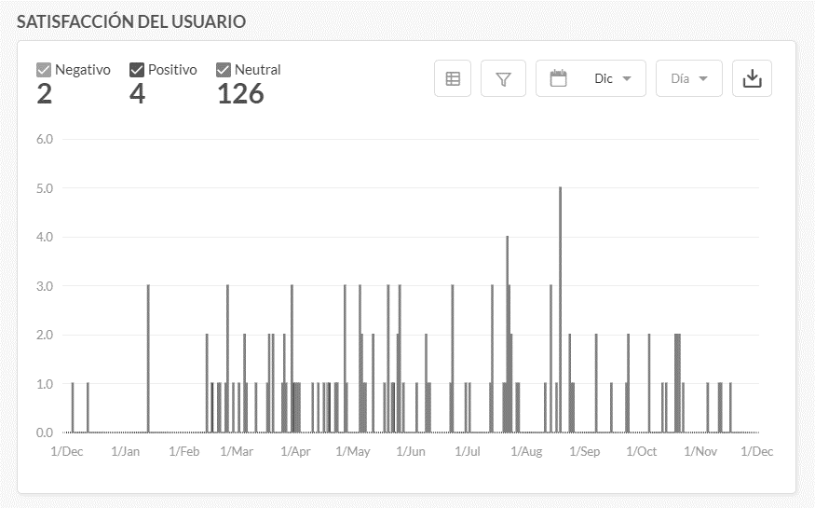

5.2 Nivel de cumplimiento acceso a la información
 |  |  | Atendidas |  | Rechazadas
Medio de solicitud | Recibidas | Pendientes | < 5 días | 5 días > | < 5 días | 5 días >
Física | 7 | 0 | 4 | 3 | 0 | 0
Electrónica | 6 | 3 | 2 | 1 | 0 | 0
311 | 0 | 0 | 0 | 0 | 0 | 0
Otra | 0 | 0 | 0 | 0 | 0 | 0
Total | 13 | 3 | 6 | 4 | 0 | 0

Resultado Sistema de Quejas, Reclamos y Sugerencias

Tipo de Caso | Caso | Resuelto | Pendientes
Quejas | 9 | 9 | 0
Reclamaciones | 2 | 2 | 0
Sugerencias | 0 | 0 | 0
Otras | 0 | 0 | 0

Resultado mediciones del portal de transparencia

• Esta Superintendencia de Vigilancia y Seguridad Privada en cumplimiento al portal de Transparencia alcanzó a la fecha un 81%.

VI. Proyecciones al próximo año

- Aumentar los niveles de fiscalización y auditorias de las empresas que prestan servicios de seguridad privada
- Proyecto de reubicación de la SEDE de la SVSP
- Operativos de inspecciones de puestos “Navidad Segura”
- Propuesta de creación de la Escuela Especializa en Vigilancia y Seguridad Privada
- Habilitación de un taller de reparación de armas.
- Automatización de los procesos institucionales
- Desarrollar programas de pasantías en coordinación con el INFOTEP
- Fortalecer la imagen institucional de las Fuerzas Armadas
- Fortalecer las competencias del talento humano

Anexos

Matriz de principales indicadores de gestión por procesos

Indicadores de gestión por procesos
No. | Área | Proceso | Nombre del indicador | Frecuencia | Línea base | Meta | Resultado
1 | Subdirección Técnica | Auditorías a las empresas y personas jurídicas de seguridad privada, | Personas físicas y jurídicas reguladas para la prestación de servicios de seguridad y vigilancia privada. | Semestral | 435 | 197 | 57%
2 | Operaciones | Inspecciones a empresas de seguridad privada. |  | Semestral | 500 | 216 | 42.%
Fuente: SVSP.

Matriz de principales índice s de gestión por presupuestaria

Índice de gestión presupuestaria
Superintendencia de vigilancia y seguridad privada
Índice de gestión presupuestaria

Código Programa / Subprograma | Nombre del Programa | Asignación presupuestaria 2022 (RD$) | Ejecución 2022 (RD$) | Cantidad de Productos Generados por Programa | Índice de Ejecución % | Participación ejecución por programa
1 | Personas físicas y jurídicas reguladas para la prestación de servicios de seguridad y vigilancia privada | 67,114,391.00 | 62,177,401.35 | 1 | 92.64% | 7.36%
Total General | 67,114,391.00 |  | 62,177,401.35 1 |  | 92.64% | 7.36%

- Resumen plan de compras

Resumen plan de compras
Resumen del plan de compras
DATOS DE CABECERA PACC
Monto estimado total | $ 17,319,040.00
Monto total contratado | $ 17,319,040.00
Cantidad de procesos registrados | 35
Capítulo | 0203
Sub capítulo | 01
Unidad ejecutora | 0019
Unidad de compra | Superintendencia de Vigilancia y Seguridad Privada.
Año fiscal | 2021
Fecha aprobación
MONTOS ESTIMADOS SEGÚN OBJETO DE CONTRATACIÓN
Bienes | $ 16,131,600.00
Obras | N/A
Servicios | $1,187,440.00
Servicios: consultoría | N/A
Servicios: consultoría basada en la calidad de los servicios | N/A
MONTOS ESTIMADOS SEGÚN CLASIFICACIÓN MIPYMES
MiPymes | $ 13,530,165.00
MiPymes mujer | $ 3,589,875.00
No MiPymes | $ 199,000.00
MONTOS ESTIMADOS SEGÚN TIPO DE PROCEDIMIENTO
Compras por debajo del umbral | $ 367,440.00
Compra menor | $ 10,951,600.00
Comparación de precios | $ 6,000,000.00
Licitación pública | N/A

Licitación pública internacional | N/A
Licitación restringida | N/A
Sorteo de obras | N/A
Excepción - bienes o servicios con exclusividad | N/A
Excepción - construcción, instalación o  adquisición de oficinas para el servicio exterior | N/A
Excepción - contratación de publicidad a través de medios de comunicación social | N/A
Excepción - obras científicas, técnicas, artísticas, o restauración de monumentos  históricos | N/A
Excepción - proveedor único | N/A
Excepción - rescisión de contratos cuya terminación no exceda el 40 % del monto total del proyecto, obra o servicio | N/A
Compra y contratación de combustible | N/A
Fuente: SVSP

SVSP, intervine empresas que operaban de forma irregular

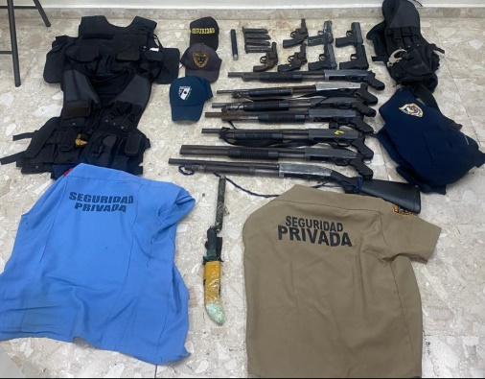

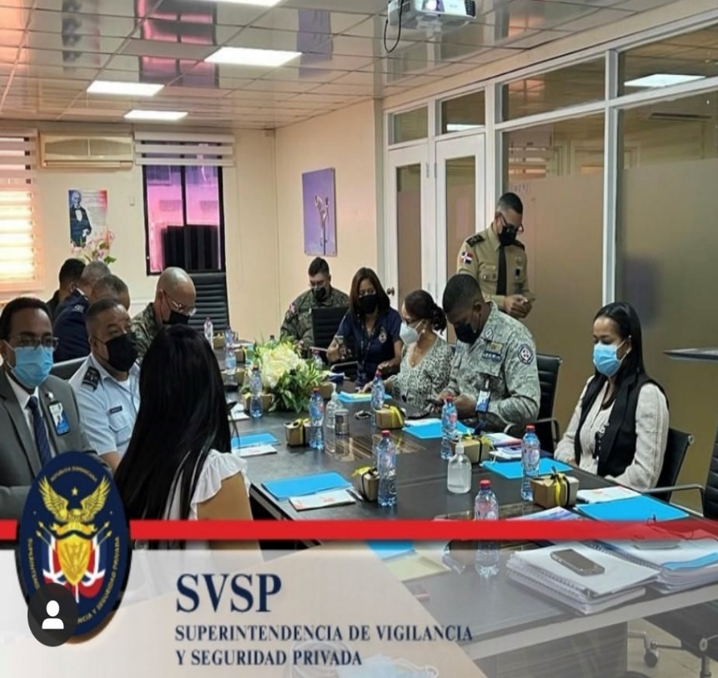
SVSP, imparte Taller sobre planificación estratégica Entrega de pergaminos a compañías de seguridad reguladas

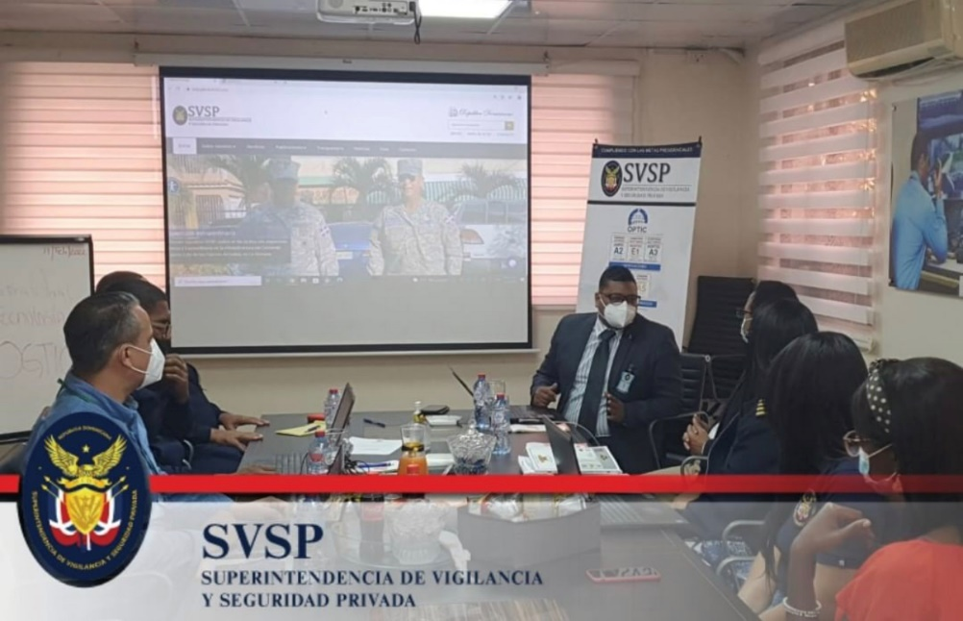
Avance de implementación de tecnología en esta SVSP Charla titulada “El ser Humano y el Medio Ambiente”

Jornada de reforestación
Operativo de limpieza de playa en Güibia
